סימנים
נושא:השבת אבדה- סימנים
מיועד ל: ג-ו
ערכה: אסתר הררי

1. השלימו את ההגדרה:
דרך הינוח= ________________________
2. כתבו מתחת לכל תמונה, מהו הסימן המתאים לה:
שימו ♥-לחלק מהתמונות מתאימים שני סימנים

*דרך הינוח *מקום פרטי *כמות
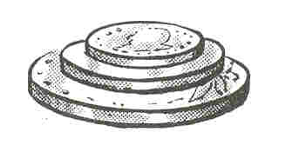 מטבעות בערמה
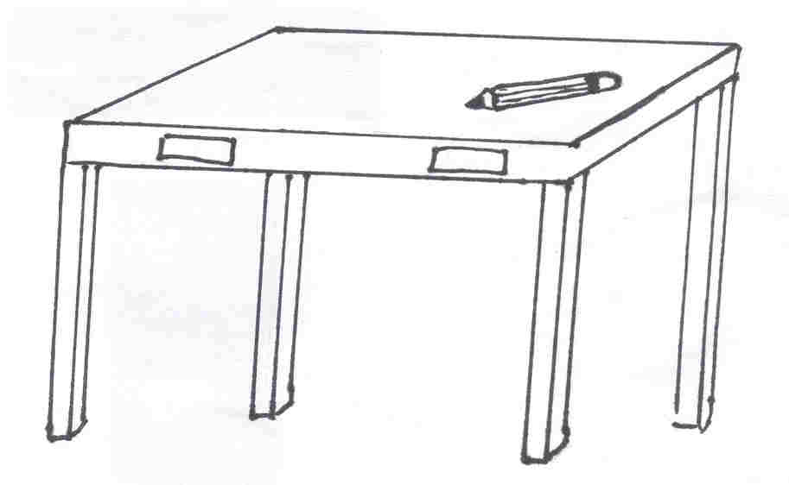
עפרון על השולחן של ניר

_____________ ______________

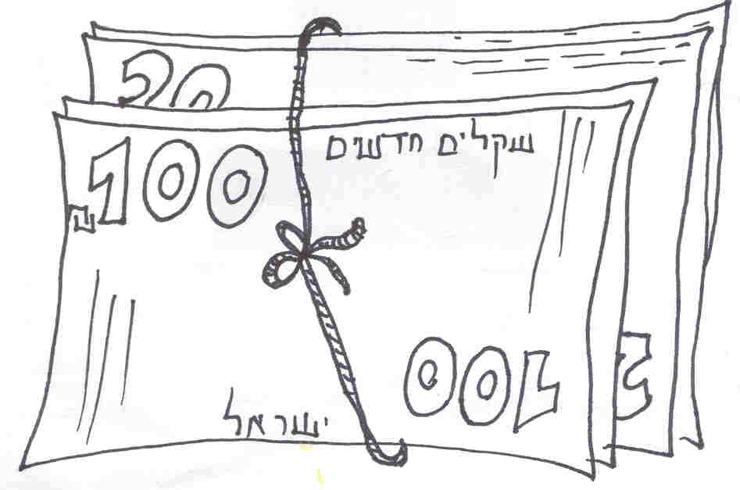
2 שטרות של 100 ש"ח ו2 שטרות של 20 ₪,
קשורים בחוט
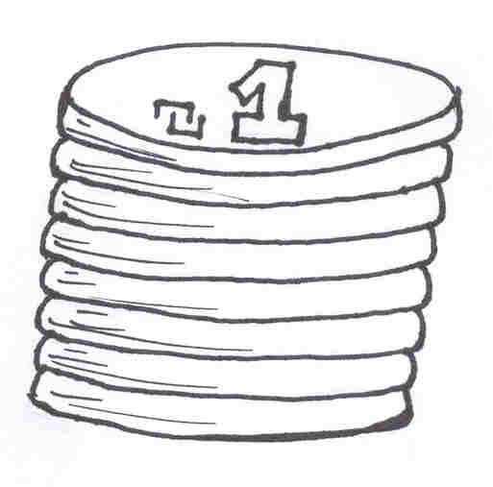
8 מטבעות בערמה

_____________ ____________
_____________ ____________

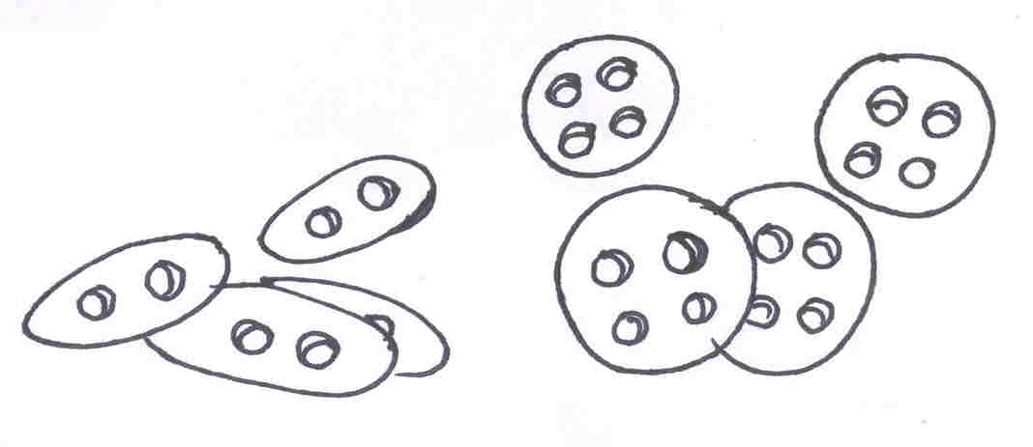
כפתורים
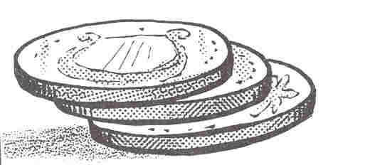
מטבעות בצורת סולם

_____________ ______________

3. לפניך רשימה של סימנים.
א) הקף בעיגול את 3 הסימנים החדשים שלמדנו.
ב) מתח קו מתחת לסימנים שלמדנו בעבר.
☺כמות ☺צבע ☺כתם ☺דרך הינוח ☺שם היצרן ☺מקום פרטי ☺דוגמא
סימנים

1. השלימו את ההגדרה:
דרך הינוח= ________________________

2. מתחו קו בין התמונה לסימן המתאים לה.
שימו ♥-לחלק מהתמונות מתאימים שני סימנים

מטבעות בערמה
עפרון על השולחן של ניר

דרך הינוח
2 שטרות של 100 ש"ח ו2 שטרות של 20 ₪,
קשורים בחוט
8 מטבעות בערמה

כמות

מקום פרטי

מטבעות בצורת סולם
כפתורים

2. לסיכום, מהם 3 הסימנים החדשים שלמדנו?
☺______________; ☺_______________ ☺________________

